

综合布线
六类非屏蔽系统
解决方案

广州市唯康通信技术有限公司
2011-06
目 录
第一章 设计概述 2
1.1 前言 2
第二章 综合布线设计要求 3
2.1 综合布线简介 3
2.2 计算机网络系统 5
2.3 话音通信系统 5
2.4 结构化布线系统特点 6
2.5 综合布线系统设计和安装所涉及的标准与规范 6
第三章 综合布线厂家资质介绍 7
3.1 公司简介 7
3.2 主要产品 9
3.3 VCOM布线系统的特点 10
3.4 完善的销售、服务体系 10
3.5 二十年质量保证承诺 11
3.6 VCOM布线系统认证工程师教育培训 11
第四章 系统设计 12
4.1 项目概况 12
4.2 用户需求 12
4.3 总体设计 12
4.4 工作区子系统 14
4.4.1 六类非屏蔽信息插座模块 14
4.4.2 86型信息面板 15
4.4.3 地面信息、语音插座 16
4.4.4 地面电源插座 17
4.4.5 六类水晶头 17
4.4.6 六类网络跳线 18
4.5 配线子系统 19
4.5.1 六类非屏蔽双绞线 20
4.6 设备间或管理间配线设备 22
4.6.1 六类非屏蔽19英寸配线架 22
4.6.2 理线架（线缆管理器） 23
4.6.3 光纤配线架 24
4.6.4 光纤接插件 25
4.6.5 110语配线架 25
4.6.6 标准机柜 27
4.7 干线子系统线缆 28
4.7.1 室内多模光缆 28
4.7.2 大对数线缆（三类或五类） 38
4.7.3 设备间系统 39
第五章 系统安装 40
5.1工作区安装 40
5.2垂直/水平布线安装 40
5.3建筑群子系统安装 41
5.4配线架附近的环境要求 42
5.5接地和防雷 42
第六章 VCOM综合布线成功案例 44
6.1 部份成功案例： 44
第七章 综合布线产品售后服务 45
7.1 售后维修/服务点名称、电话，负责人员及地址 45

设计概述

1.1 前言
当今社会，信息已成为一种关键资源，必须精确、迅速地传输于各种通讯设备、数据处理设备和显示设备之间。因此，公司、企业、政府部门都会要求以最快速度对这些通讯及信息系统进行调整和改进，并根据需要配置成各种不同的结构。而在国内，既便是在一些新设计的建筑物内，仍往往沿用过时落后的布线技术，致使各种系统的布线无法兼容，管线拥挤不堪，难以适应新技术的发展，且往往在配在线进行重复投资。随着规模的扩大、设备的更新、人员的变动、环境的变更，这种情况还会变得越来越糟。任何的增添、变动，都可能会引起全局的变动，不但影响工作效率，对公司、企业、政府部门的运营也产生不良的影响。尤其是随着ADSL、FTTB等宽带联结的出现、应用与推广，原来使用的布线系统将无法满足日益增加的信息流量要求。
因此，寻求一种更合理、更优化、弹性强、稳定性和扩展性好的布线技术，已成为当务之急。它不但能够满足现在的需求，更重要的是迎接未来对配线系统的挑战。
结构化布线系统正是在这种背景下推出并被广泛接受的一种布线技术，它能够以一次性的布线投资，解决今后相当一段时间内的所有布线问题。
近年来，信息处理系统发展迅速，对信息传输的快速、便捷、安全性和稳定可靠性要求高。在新建写字楼中，所建网络要求对内适应不同的网络设备、主机、终端、PC及外部设备，可构成灵活的拓扑结构，有足够的系统扩展能力，对外通过电信公网与外部信息源相连，组成全方位多信道的信息访问系统。总之，既要适应当前信息处理的需要，又充分考虑到信息系统未来的发展趋势。
智能化楼宇是指通过对建筑物的四个基本要素，即结构、系统、服务、管理以及它们之间相互联系的最优考虑，来提供一个整体合理投资，同时又拥有高效率的舒适、便利的工作环境，帮助业主实现其包括舒适、便利和安全多方面的目标，以及长远的系统灵活性及市场能力。所以智能化大厦的基础首先需要一个模块化的、灵活性、可靠性极高的建筑布线网络，它能连接话音、数据、图像的设备与装置，并可以相互替代。其目的就是利用这种布线网络的特点，来满足不断变化的使用者的需要，同时尽可能减少业主支持建筑的花费。智能化建筑可适用于很广泛的范围，几乎所有的公共设施都可以采用智能系统来提高建筑群的服务能力。事实上，实现了当今智能化楼宇各种数据及信息的共享。

第二章 综合布线设计要求

2.1 综合布线简介
综合布线是一个模块化的、灵活性极高的建筑物内或建筑群之间的信息传输信道，是智能建筑的“信息高速公路”。它既能使语音、数据、图像设备和交换设备与其他信息管理系统彼此相连，也能使这些设备与外部通信网相连接。它包括建筑物外部网络或电信线路的联机点与应用系统设备之间的所有线缆及相关的连接部件。综合布线由不同系列和规格的部件组成，其中包括：传输介质(含铜缆或光缆)，电路管理硬件(交叉连接区域和连接面板)，连接器，插座，适配器，传输电子设备(调制解调器，网络中心单元，收发器等), 电气保护装置(电浪涌保护器)以及支持的硬件(安装和管理系统的各类工具)。以及电气保护设备等。这些部件可用来构建各种子系统，它们都有各自的具体用途，不仅易于实施，而且能随着需求的变化而平稳升级。一个设计良好的综合布线对其服务的设备应具有一定的独立性，并能互连许多不同应用系统的设备，如模拟式或数字式机的公共系统设备，也应支持图像（电视会议、监视电视）等，即它的所有信息插座能由它所支持的不同种类的设备共享，这就是说同一标准信息插座，可方便地通过跳线定义后即可接插不同通讯协议不同种类的信息设备。
综合布线系统是在传统布线方法上的一次重大革新，其线缆的传输能力百倍于旧的传输线缆，接口模式已成为国际通用的标准，并把旧的各种标准兼容在内。因此用户无需担心目前和日后的系统应用和升级能力，它采取了模块化结构，配置灵活，设备搬迁，扩充都非常方便，从根本上改变了以往建筑物布线的死板，混乱，复杂的状况。
综合布线系统采用的传输介质通常包括双绞线和光纤。双绞线包括非屏蔽双绞线（UTP）及屏蔽双绞线（FTP）。UTP是目前结构化布线系统广泛采用的传输介质，它具有安装简单、价格低廉等特点；FTP具有对外界信号的抗干扰能力和对其传输的信号的保密能力，尤其适合使用在安全性要求很高和设备很多的环境中，例如科研所、机场、银行、通讯等信息保密需要程度较高的部门；光纤作为传输介质具有传输速率高，保密性好，扩展性强等优点。由于综合布线系统要支持多种多样的应用，所以其本身就必须是一个通用的布线系统，为此，综合布线系统所用到的产品就必须是标准化的产品！生产厂家生产出产品在接口、规格、性能、质量等各个方面必须严格符合标准要求，只有这样才能作到综合布线的通用性！
综合布线系统一般由六个独立的子系统组成，采用星型拓扑结构布放线缆，该结构下的每个分支子系统都是相对独立的单元，对每个分支子系统的变动都不会影响整个系统，只要改变结点连接方式就可使综合布线在星型、总线型、环型、树状型等结构之间进行转换。其六个子系统分别为：
工作区子系统(Work Area)
水平子系统(Floor distributor)
管理区子系统(Telecommunications room)
干线子系统(Building backbone cabling)
设备间子系统(Eqiupment)
建筑群子系统(Campus distributor)

建筑物与建筑群综合布线结构图如下：
智能大厦综合布线系统拓扑图

2.2 计算机网络系统
网内信息传递，包括在不同计算机的进程之间，如远程过程调用，在不同计算机之间，如文件传送，在不同的用户之间，如电子邮件(E-mail)。
网络虚拟终端，用户可以通过它从本地计算机系统去访问网络内的其他计算机系统远程文件访问，适用于分布式处理的情形，文档维护，文档访问效率高。
远程数据户访问，这是远程文档访问的扩充，但比远程文档访问效率高。
网内资源共享如电子新闻，信息发布服务和设备资源共享，如远程打印等。

2.3 话音通信系统
主要功能是向所有用户提供电话服务以及对外的通信线路。话音通信系统由程控数字电话交换机(PABX)通过综合布线系统连接用户分机构成，并通过综合布线系统的管理子系统把话路(Channel)向所有用户灵活分配，并为未来的宽带综合业务数字网络(B-ISDN)打下基础。
该系统主要包括电话语音传输（包括智能数字电话），图文传真，内线广播等应用。根据各使用单位的情况，话音通信的需求量是比较大的，有的交换机的容量要达到几千门。PABX一般设置在主机房内，其MDF安装位置可以设置在主机房内，可按10:1的比例配置中继线数量，由PABX主机至用户桌面使用综合布线系统。
电话机与综合布线系统的连接步骤是：
本系统将使用通讯总机房集中管理的方式，每条话路通过２或4对干线对（包括数字电话）传输到各楼层，而每条水平线路均按国际标准４对五类UTP线缆配置，可应用带宽为100Mbps，既满足了目前需求，又为将来发展多媒体数字电话打下基础，并满足宽带的B-ISDN需求。
另外，在数字程控交换机(PABX)连接综合布线时，直拨电话可不经过PABX直接把外线连接到主配线架的话音区，而中继线经过PABX与内线相连，内线再连接上主配线架，构成分机电话线路。

2.4 结构化布线系统特点
- 系统化工程-结构化布线是一套完整的系统工程,包括传输介质（双绞线(铜缆)及光纤），连接硬件（包括跳线架、模块化插座、适配器、工具等）以及安装、维护管理及工程服务等。
- 模块化结构-结构化布线系统的设计使得用最小的附加布线与变化(如果需要的话)就可实现系统的搬迁、扩充与重新安装。
- 独立于应用-作为CCITT七层协议中最底层的物理层，结构化布线系统构成了某种基本链路，就像一条信息信道一样来连接楼宇内或室外的各种低压电子电气装置。这些信息路径提供传输各种传感信息及综合数据的能力。
- 灵活方便性-结构化布线系统的设计同时兼容话音及数据通信应用。这样一来减少了对传统管路的需求，同时提供了一种结构化的设计来实现与管理这一系统。

- 技术超前性-结构化布线系统允许用户有可能采用各种可行的新技术。这是因为结构化布线系统独立于应用，并能对未来应用提供相当的余度。

2.5 综合布线系统设计和安装所涉及的标准与规范
- EIA/TIA-568 商用建筑通讯布线标准
- EIA/TIA-569 商用建筑通讯布线线槽及空间标准
- EIA/TIA TSB-67 商用建筑通讯布线测试标准
- EN50173-2007 信息技术-通用布线系统
- ISO/IEC 11801 用户楼宇通用布线标准

- GB 50311-2007 建筑与建筑群综合布线系统工程设计规范
- GB 50312-2007 建筑与建筑群综合布线系统工程验收规范
- VCOM综合布线产品手册

第三章 综合布线厂家资质介绍

3.1 公司简介
广州市唯康通信技术有限公司成立于2002年，位于国家软件产业基地广州天河软
件园，是一家集产品研发、生产和销售、服务于一体的专业从事智能楼宇综合布线系统和教学装置的集团化企业。生产基地位于东莞茶山及江西乐安，共有职工1100余人，固定资产7000多万元，年产值达4.8亿元。
VCOM品牌代表的不仅是企业形象、产品质量和服务水平，更代表唯康人执着信念、
专业精神和远大追求。经过多年的不断发展和创新，VCOM已经成为综合布线行业公认的“最有价值民族品牌”。2008年被评为“中国通信行业十佳名优品牌”、“质量信得过产品”和“中国著名品牌”。2009年广东省人民政府为VCOM颁发“广东省中等职业技术学校技能大赛特别贡献奖”；2010年荣获“全国职业院校技能大赛企业突出贡献奖”。公司先后获得了“广东民营高新企业”、“广州市高新企业”、“广州市计算机及网络产品检验协会成员”、“广州市重合同守信用企业”等诸多称号。
公司凭借强大的研发团队和生产技术，开发了适合职业教育各类专业所需的综合
布线教学实训装置，以及性能优越的超五类非屏蔽、超五类屏蔽、六类综合布线系统、增强型六类综合布线系统、七类综合布线系统与智能楼宇弱电电缆系列产品，公司相继通过了工信部邮电工业产品认证、国际ISO9001(2000)质量体系认证、美国UL认证、欧盟VDE认证和3C认证；其中超五类双屏蔽数据线缆结构已经获得国家实用型专利。
VCOM产品使用国内及国际一流的生产线设备及检测仪器仪表，以高质量为起点，
形成一条具有高科技、智能化、全程监控的生产系统操作平台，以确保公司产品的高品质、高产量。
VCOM能全面满足客户对商业通信的各项需求，使他们享有高效率、安全性和管理性
能，顺应现在以至未来的需要。缜密的标准适配性结合增值的技术革新，更使VCOM解决方案独树一帜。
VCOM产品在电信、联通、广电、国防、铁路、油田、校园网络等领域得到广泛认同
和接受，并进入美国、俄罗斯、日本、香港及东南亚等地。
公司在不断创造利润和社会财富的同时也一直致力于综合布线技术人才的培养,多年以
来先后与众多院校实施了联合开发综合布线技术教材、订单式人才培养等校企合作项目。为中、高职以及本科院校建立融教学、培训、科研功能一体，具有仿真工作环境的综合布线实训基地，提供完整成熟的解决方案，促使课堂教学与真实工作环境一体化。这样既能让学生学习掌握综合布线技能，又能培养学生自我管理能力、组织协调能力、团体协作能力、企业机制适应能力和市场竞争意识，为他们走上社会后与企业实现“无缝”对接打下坚实的基础。
以诚为本、追求卓越、创造未来，是唯康的经营理念。激情创新、全新服务、品牌超越、打造国内一流品牌，是我们的目标。创造领先国内之网络布线产品，与全球伙伴结盟，携手共进，推动行业，发展广电及IT新经济！

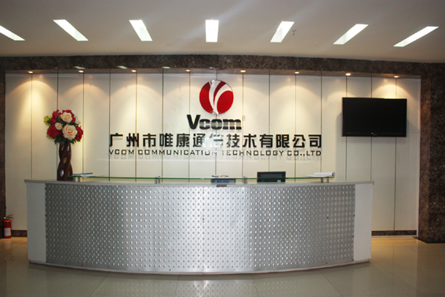

3.2 主要产品
唯康公司产品主要涵盖：
- 五类、超五类、六类电缆、光纤以及模块、插座等综合布线产品；
- 视频监控、门禁、消防、报警等安全防范系列等弱电电缆；
- CATV专用物理发泡编织、铝管系列电缆；
- 话筒线、金银线等音频系列电缆；
- 机柜、网络布线常用的剥线器，压线工具和打线工具系列产品
- 主要用于防火、防油、阻燃、耐腐蚀、特殊场所的特种电缆；
- 与上述电缆配套的各种连接器和各种多用途综合电缆；
- 综合布线系统实训设备系列、智能楼宇弱电系统实训设备系列以及配套工具和仪器。
公司产品经国家信息产业部信息传输线质量监督检测中心、、国家广电总局检测中心、上海电缆研究所等权威机构检验合格，各类产品均拥有行业许可证书和各类资质证书。如国家强制认证证书（3C证书）、国家、国家广电局入网证书等行业许可证书以及ISO9000系列国际质量保证体系证书等等。

3.3 VCOM布线系统的特点
- 开放性：VCOM系统是一套全开放式的布线系统。它具有可传输话音、数据、图
像、视频信号、控制信号等；采用光纤可高速、高带宽、远距离地传输数据和高清晰度图像信号。VCOM系统能够支持目前及今后所有的数据、话音及控制设备厂商的应用系统。
- 灵活性：由于所有信息系统采用相同的传输介质，因此所有信息通道是通用的。
信息通道可以支持电话、传真、多用户终端、以太网、令牌环网、CDDI、ATM以至RS232、RS422、RS485、IEEE488等等。所有设备的开通均不需要改变系统布线，只需作必要的跳线管理即可；系统组网也可灵活多样，各部门既可独立组网，又可方便地互联，为合理组织信息流提供了必要条件。VCOM系统能适应于各种类型的建筑物，各种新旧办公大楼、工业区、教育训练中心、工厂、校区均可使用VCOM系统。VCOM不仅可以满足当前信息传输的需求，而且可以适应将来的网络结构的更改或设备的扩充，可谓以不变应万变。
- 可靠性：VCOM系统采用高品质的标准材料，以组合压接的方式构成了一套高标
准的信息通道。每条信息通道都采用专用仪器测试，以保证其电气性能。系统布线全部采用物理星型拓扑结构。点到点端接、任何一条线路故障均不影响其他线路的运行；同时为线路的运行维护及故障检修提供了极大的方便，从而保障了系统可靠运行。VCOM的配线架及各种插座都可以反复插接数百次，可以满足网络结构更改、线路重新连接和应用环境不断的变化。
- 先进性：唯康通信技术有限公司的技术参数充分体现了VCOM产品的先进性。
- 模块化：由于VCOM系统采用了模块化结构，使VCOM系统能够通过轻易地更改网络
的结构和线路的连接方式，来满足科学技术的发展和应用环境的变化。VCOM系统能够适应不同规模的综合布线环境，可随用户的需要而增减(跳线、跳线面板等)。

3.4 完善的销售、服务体系
唯康遍布北京、上海、重庆、济南等30多个城市设有分公司或办事处，以诚为本、追求卓越、创造未来的经营理念。激情创新、全新服务、品牌超越、打造国内一流品牌的目标。创造领先国内之网络布线产品，与全球伙伴结盟，携手共进，推动行业，发展广电及IT新经济！

3.5 二十年质量保证承诺
使用VCOM全系列产品，由广州市唯康通信技术有限公司认证工程师按TIA/EIA-568C或ISO 11801、GB 50311-2007、GB 50312-2007规范设计、施工、安装的综合布线系统工程，按国标测试标准验收合格，经过申请即可获上广州市唯康通信技术有限公司提供二十年的产品质量应用保证。

3.6 VCOM布线系统认证工程师教育培训
VCOM智能楼宇学院是广州市唯康通信技术有限公司的技术教育部门，是专业化的综合布线技术培训机构将不定期对其所属办事处及代理商的工程设计、施工人员进行集中培训和认证考核。同时VCOM智能楼宇学院还承担人力资源和社会保障部、工业和信息化部关于综合布线国家职业资格考证的培训任务，为智能楼宇、综合布线行业培养设计、施工、管理等各方面的技术应用型人才，为企业提供合格技术人才，推动行业与产业健康发展。通过VCOM布线系统认证的工程师才能够为广大客户提供最优的布线方案、最好的施工质量、最佳的售后服务。同时由唯康通信技术有限公司认证工程师实施的唯康布线系统，才能获得广州市唯康通信技术有限公司提供二十年的产品质量应用保证。

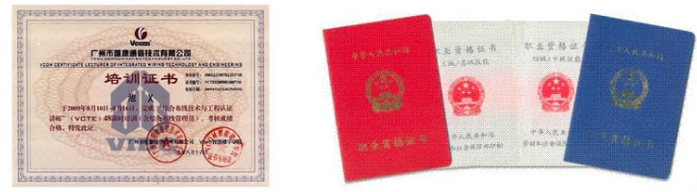
国家职业资格证书发证单位：人力资源和社会保障部、工业和信息化部。
国家劳动局认证、VCOM公司综合布线管理员认证

第四章 系统设计

4.1 项目概况
本次方案涉及的是************办公楼的单体建筑或联体建筑，地上**层，地下**层。

4.2 用户需求
主要针对*****************进行整体信息化、网络化、智能化建设的设计，唯康综合布线为办公大楼提供了全链路的六类布线系统解决方案。统一管道，统一介质的电缆进行配管、配线，以使该布线系统能够方便地与终端设备进行连接，组建电话、计算机、会议电视、监视电视等网络。该楼的综合布线的设计目标，是要建立一个满足智能大厦系统集成、网络集成，同时具有先进技术水准的综合计算机网络系统，系统在适用性、灵活性、模块化、扩充性等各项功能指针上完全满足今后发展需求，从而将该综合楼提升到个性化、智慧化的崭新高度，打造成为一个智慧型大厦。
六类布线系统的特点：
铜缆最高频率带宽：250MHz；传输速率：1000Mbps（最高10Gbps，所支持网段长度不大于55m）,在TIA/EIA 568 B.2-10标准中已经规定了6A类布线系统支持的传输带宽为500Mhz，传输距离可以达到100m。最大网段长度：100m，采用RJ连接器。

4.3 总体设计
本设计方案依据用户需求及分析，在满足布线系统先进性、灵活性、经济性的工程要求下，布线系统按下列方式：

1、该方案整体采用六类非屏蔽系统+单、多模光缆相结合。
2、该楼共有信息点约*****个，信息点分布为：语音点****个；数据点*****个；
3、采用***类***对大对数电缆、室内*芯多模光缆连接每栋大楼的各层管理子系统的配线架。
4、采用六类布线系统标准的四对非屏蔽双绞线（UTP）作为水平干线子系统的布线连接到各功能区的信息点。
5、采用六类标准的结构化、模块化部件的各种配线架组成各楼层、各区域的配线架。
6、各信息点采用六类信息模块并配置相应的单口、双口面板、地脚插座等。
7、管理间与设备间设置的位置。
8、在每栋楼的进线间配置信号线路浪涌保护器，以满足新国标GB50311、GB50312的强制性条文要求（当电缆从建筑物外面进入建筑物时，应选用适配的信号线路浪涌保护器，信号线路浪涌保护器应符合设计要求。
9、综合布线系统的各子系统（包括：工作区子系统、水平子系统、管理子系统、设备间子系统、垂直干线系统、建筑群子系统和进线间）的设计均符合GB 50311-2007 《综合布线系统工程设计规范》中对各子系统的规定。
具体来说，本方案提出的解决方案支持以下各类应用及其设备。
语音
- 程控交换机
- 电话、传真
- 电话会议
- 语音信箱、语音存储信息
数据
- 建立大楼内的局域网络、连接办公计算机，实现OA（办公自动化）系统
- 各楼层间局域网互联，高速以太网及Internet连接

4.4 工作区子系统
工作区指从由水平系统电缆延伸至数据终端设备的连接线缆和适配器及用户信息插座组成。工作区的UTP/FTP跳线为软线（Patch Cable）材料，即双绞线的芯线为多股细铜丝，最大长度不应超过5M。
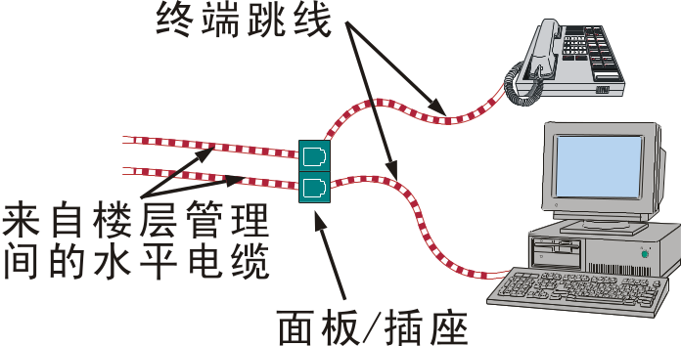

根据图纸的实际情况并结合用户的需求进行布点，共计点数约为*****个信息点。
信息点分布明细见下表：
序 号 | 楼 层 | 语 音 信 息 点 | 网 络 信 息 点 | 小 计

4.4.1 六类非屏蔽信息插座模块
产品说明：

根据国际标准IA/EIA 568B.2-1、ISO/IEC 11801：2002设计制造的性能优异的VCOM六类信息模块，其电路板和簧片采用独特的平衡技术，使衰减、回损和近端、远端串扰方面的性能超过六类标准的要求，传输带宽超过250MHz。适用于高速的局域网，为工作区或家庭未来的使用提供足够的带宽增量。
产品特点：
- 易端接，免工具，排线盖设计，使双绞线的开绞长度小于6mm
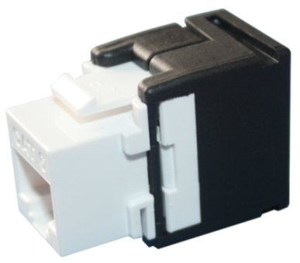
- 采用ABS耐冲击塑料材料，符合UL94V－0材料标准
- IDC端子可卡接24AWG，23AWG的线缆
- IDC端子：磷青铜，斜角结构
- 插座pin针采用50u镀金
- 排线盖两侧附有T568A/B两种色码标
- 可同时用于工作区信息面板及模块化配线架上
物理特性：
- 材料： 抗高压，阻燃塑料以及锌合金
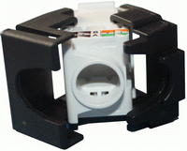
- 工作温度： -10℃到60℃
- 插拔次数：≥1500次
- 端接次数：250次以上端接
- 导线标称直径：22～24AWG
- 颜色：黑白色

电气特性：
- 接触电阻：≤2.5mΩ
- 绝缘电阻：≥1000 mΩ
- 抗电强度：DC1000V（AC 700V）1分钟，无击穿无飞弧

4.4.2 86型信息面板
产品说明：
Vcom86型面板，设计简约美观，安装方式灵活通用，允许用户根据需求安装多个、多种模块，符合国际认证标准。用于工作区，与信息模块、语音模块配合一起使用，提供用户终端（电话、电视、计算机）的引出接口，适合多类型模块安装。采用高强度PC材料，光洁度好、抗冲击、抗老化；密封良好的弹性防尘盖，有效防止灰尘和其他污染物的进入。
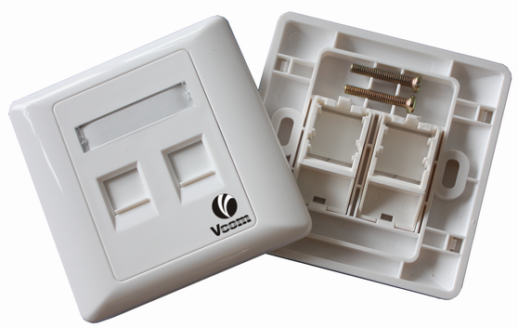
产品特点：
- 86*86(mm)国际尺寸
- 面板表面不可见螺钉孔，美观大方
- 面板设计线条流畅、棱角清晰
- 防火高强度ABS材料制作
- 适用于数据，语音及多媒体应用
- 带保护防尘门，以便防水、防尘、防污染
- 面板上的标签采用有机玻璃盖板，可以插入自己打印的标签纸且易于更换标签内容
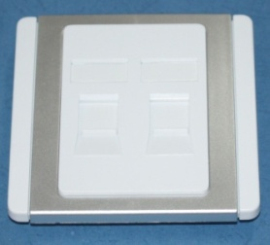
- 彩色面板，可更换外壳，让您随意选择喜欢的颜色
- 有单口、双口面板可供选择
物理/电气特性：
- 阻燃：达到UL 94V-0等级
- 安装螺丝孔安装孔距：60mm
- 安装螺丝尺寸：￠4mm
- 储存温度：-40℃～70℃
- 工作温度：-10℃～60℃
- 工作湿度：最大93%

4.4.3 地面信息、语音插座
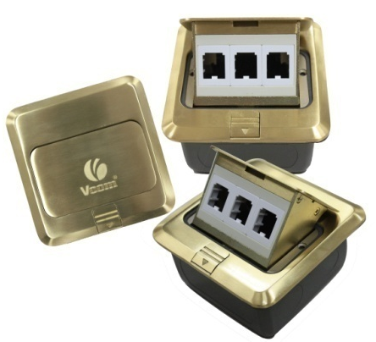
产品说明：
- 材质：铜合金
- 面板尺寸：120*120
- 底盒尺寸：100*100*55
产品特性：
- 压铸黄铜外壳，超强抗压
- 防渗漏设计，可保证插座体合上时水滴、地板蜡等流体不易渗入。
- 可灵活配换语音、数据等接口模块
- 整体设计稳定性高，当面盖弹起时，功能件不易震动，安全、耐用。

4.4.4 地面电源插座
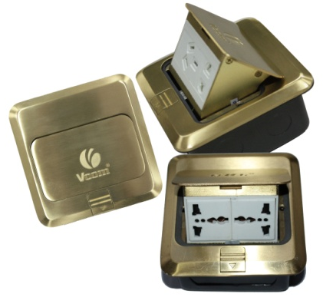
产品说明：
- 材质：铜合金
- 面板尺寸：120*120
- 底盒尺寸：100*100*55
产品特性：
- 压铸黄铜外壳，超强抗压
- 防渗漏设计，可保证插座体合上时水滴、地板蜡等流体不易渗入
- 底盒内部空间大，内壁全部镀锌防止生锈
- 内部可配二、三极插座、多功能三插等多种功能插件模块
- 整体设计稳定性高，当面盖弹起时，功能件不易震动，安全、耐用

4.4.5 六类水晶头
产品说明：

Vcom超五类水晶头采用标准材质（磷铜；镀金：50μm;镀镍：100μm）制成，符合国际标准ISO/IEC11801超五类设计标准，可作为数据传输中连接电缆使用。

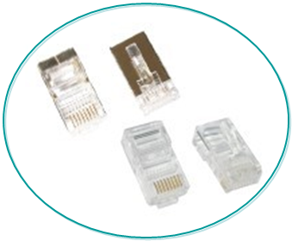
产品特点：
- 采用50μinch镀金水晶头，确保产品的优异性能
- 屏蔽水晶头采用100μinch镀镍片，起到很好的屏蔽效果
- 水晶头RJ45采用射出成型，保证线缆和水晶头之间的连接
- 接线方式：568B-568B，568A-568B（交叉接线），568A-568A
- 产品有二叉、三叉可供选择

符合规范标准：
- ISO/IEC 11801 CLASS D

物理/电气特性：
- 无损耗插拔次数可达750次以上
- 绝缘耐压达到：1000VAC
- 电缆安装完拉力性能可达89N
- 系统频率可支持至100MHz
- 性能满足千兆以太网要求

4.4.6 六类网络跳线
产品说明：
采用高性能的多芯线缆和先进的制造技术，整体模塑成型，尾部有弯曲张力疏导结构，确保长期重复使用的传输可靠性，跳线满足TIA /EIA 568-B.2-1的标准规范；采用多股电缆结构，所以跳线柔软，易弯曲不易折断；整体注塑灌胶工艺，保证软线缆与水晶头牢固连接，并备有多种长度、屏蔽与非屏蔽和颜色可供选择。
符合规范标准：
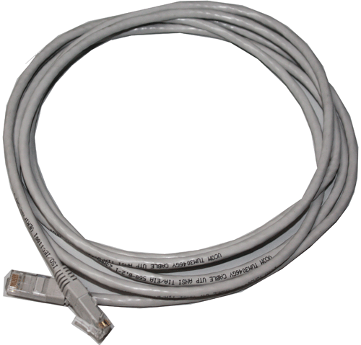
TIA/EIA-568B六类标准；ISO/IEC 11801 CLASS E;ULC(UL)ETL认证；符合EMC标准,3P认证,UL/CSA LISTED CM/CMR燃烧测试
产品应用：
- 工作区数据面板使用
- 管理间配线架使用
- 网络设备连接使用
产品特点:
- 采用50μinch镀金水晶头，确保产品的优异性能；
- 接线方式：568B-568B，568A-568B（交叉接线），568A-568A
- 各种长度：1m/1.5m/2m/3m及用户指定之特定长度
- 水晶头RJ45采用射出成型，保证线缆和水晶头之间的连接
- 彩色护套，彩色线缆
物理特性：
- 弯曲半径：4~8倍线缆直径
- 插拔次数：最少可达2000次以上
- 工作温度：-40℃~70℃
- 可承受25磅(11.35kg)拉力吊重测试
电气特性：
- 绝缘耐压达到：1000VAC
- 绝缘电阻：500M ohms
- 持续电阻：20M ohms
- 抗张力：133N

4.5 配线子系统
配线子系统指从楼层配线间至工作区用户信息插座，即由由水平电缆和中间配线设备等组成。采用星型拓扑结构，每个信息点均需连接到管理子系统，如果由水平子系统采用双绞线布线则最大水平距离为90m（295ft），该距离是指从管理间子系统的配线架的背部端口至工作区的信息插座的电缆长度，工作区的终端跳线、连接设备的设备跳线的总长度不应超过10M。水平布线系统施工是综合布线中施工量最大、最重要的工作，在建筑物施工完成后，不易变更，因此要严格按规范施工，保证链路性能。
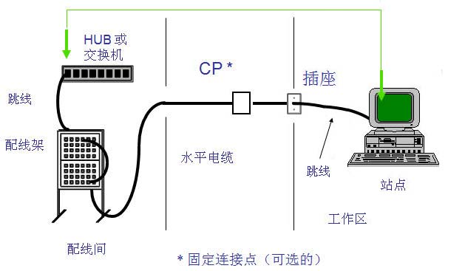
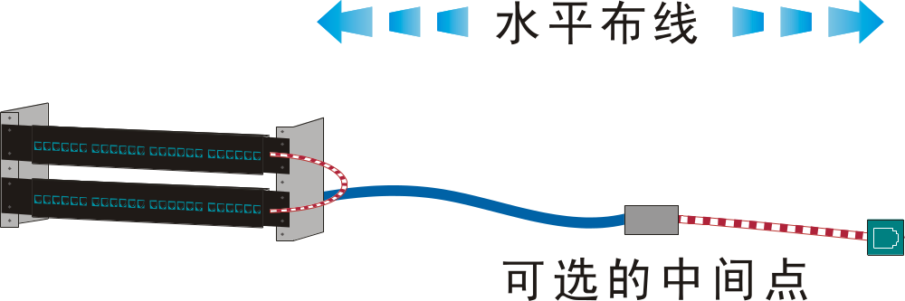

4.5.1 六类非屏蔽双绞线
VCOM系列六类线缆能以最佳的性能质量传输数据、图像和视频的应用并且支持千兆以太网1000Base-T、1000Base-Tx，具备全功率总和近端串音特性，完全符合未来网络的应用与发展需求。而且该线缆使用传统的圆型电缆设计，线径较细（外径6.3mm），既保证施工的便捷性，又可以节省线管线槽的投资。
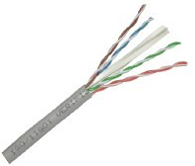
产品选型
Vcom六类非屏蔽双绞线由4对芯径为23AWG的单股/多股裸铜线（铜导体外具有HD-PE材料被覆绝缘）、十字隔离支架和PVC护套组成，符合并超过TIA/EIA568-B.2-1、ISO/IEC 11801 2002六类性能要求，可支持现有及往后更高带宽的网络应用性能要求并通过国内权威认证机构认证。
产品结构：
- 导体材料/线径：裸铜或绞丝铜，￠0.57±0.005mm(23AWG)
- 绝缘材料/线径：聚乙烯，￠0.98mm±0.02 mm
- 线对数：4对，两个单一导体双双绞合组成一对，线缆中间有高密度聚乙烯十字隔离支架区分四对线，使线对平衡性能更加稳定，可有效防止因线对之间绞矩变化带来的性能下降。
- 线对颜色：1.橙-白橙 2.蓝-白蓝 3.绿-白绿 4.棕-白棕
- 线对绞距：每一线对分别由不同的绞距组合而成
- 外皮材质/厚度：PVC，CM等级耐燃聚氯乙烯，0.56mm
- 成品线径：6.0mm±0.2 mm
- 包装规格：纸箱/轴，100m/箱、305m/箱
符合规范标准：
- TIA/EIA 568B
- ISO/IEC 11801 ClassE
- CELENEC EN50173,EN50167,EN50169
- UL C(UL)&ETL Vertified
- UL/CSA listed CM/CMR
- 符合EMC标准，EN55022
- 烟密度：符合GB/T 17651-1998（等效于IEC 61034）
- 毒性：符合GB/T 17650-1998(等效于IEC 60754）
- 燃烧性能：符合IEC 60332-1
产品应用：
- IEEE802.3: 100Base-T; 1000Base-T; Gigabit-Ethernet(千兆以太网)和155ATM;622ATM;1.2ATM;ISDN,FDDI等
物理特性：
- 弯曲半径：4倍电缆直径
- 拉伸强度：≤93N；
- 最大拉力：25lbs（11.35kg）
- 工作环境温度：-20℃到60℃
- 存储环境温度：-20℃到80℃
电气特性（室温20℃±5℃）：
- 特性阻抗：100ohm±15%,1MHz to 250MHz
- 传输延迟：536ns/100m max.@250MHz
- 延迟偏差：25 ns max
- 最大直流电阻：6.65ohms max/km
- 最大直流电阻不平衡：3%
- 互电容@1KHz：5.6nF max/100m
- NVP值：65%-70

4.6 设备间或管理间配线设备
管理子系统设置在楼层配线房、弱电井内，是水平系统电缆端接的场所，也是主干系统电缆端接的场所；由大楼主配线架、楼层分配线架、跳线、转换插座等组成。用户可以在管理子系统中更改、增加、交接、扩展线缆，用于改变线缆路由。建议采用合适的线缆路由和调整件组成管理子系统。
管理子系统提供了与其他子系统连接的手段，使整个布线系统与其连接的设备和器件构成一个有机的整体。调整管理子系统的交接则可安排或重新安排线路路由、因而传输线路能够延伸到建筑物内部各个工作区，是综合布线系统灵活性的集中体现。
管理子系统三种应用：水平/干线连接；主干线系统互相连接；楼层设备的连接。线路的色标标记管理可在管理子系统中实现。
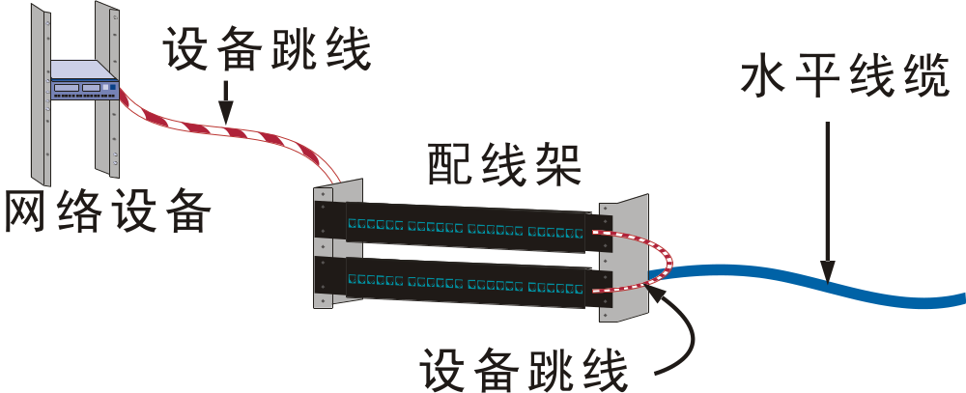

4.6.1 六类非屏蔽19英寸配线架
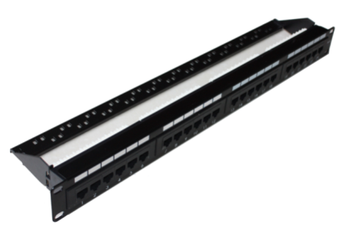
用于六类布线的设备间或配线间，实现干线分配和网络或终端设备连接。线缆安置托板能保证线缆安装的弯曲半径，减小线缆应力，保证数据的传输性能。模块式配线架可与VCOM免打模块配合使用；满足各类系统。具有超强的性能、友好的端接界面、标签和线缆管理能力，性能超过TIA/EIA和ISO标准。
产品结构：
- 面板材质：1.6 mm 厚钢板；
- 外观颜色：黑色烤漆
- 安装要求：19英寸机架/机柜；
- 安装高度：1U（24口）
- 相容线径：22-26AWG
产品特点：
- 独特的弹片式设计结构，操作方便，卡接灵活
- 组合式托架结构，便于安装操作及固定线缆
- 标准19英寸结构化设计，可直接安装在标准机架或机柜上
- 运用通用标签标注T568A/B端接线序
- 前端含1~24正面数字标识，另配有标签，方便进行端口标识
物理特性：
- 防火等级：UL-rated 94V-0
- 工作温度：-10℃到60℃
- 存储温度：-40℃到70℃
- 工作湿度：93%（non-condensing）
- 插拔次数：≥750次
- 打线端口：不少于200次端接
- 接头接触耐压力可达：100G/min
- 接头保持力：30lbs(13.62kg)
- 抗张力：133N/min
电气特性：
- 额定电流：1.5A（20℃）
- 最小绝缘阻抗：500M ohms
- 绝缘电压：1000VAC RMS
- 最小直流稳定电压：1000VAC RMS（60Hz接点到接点）
1500VAC RMS（60Hz表面传导）

4.6.2 理线架（线缆管理器）
安装于19″网络机柜和开放式机架，完成线缆的容纳和管理功能，提供配线架或设备用跳线的水平方向线缆管理。
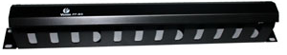
产品规格：
- 1U高度，19英寸规格
产品特性：
- vcom系列理线架采用优质冷轧钢板成型，静电粉末喷塑
- 折页安装可打开式前壳
- 适用于标准19英寸机架
- 方便线缆管理，使理线更加快捷整齐
- 更深设计的理线环，可确保线缆弯曲半径

4.6.3 光纤配线架
光纤配线盒主要用于管理间、设备间，完成干线光缆的固定、熔接和配线管理，支持单模和多模光缆。模块化设计可方便的组合不同密度不同接头种类的光纤配线架；内含尾纤熔接盘、光缆固定架等。

产品说明：
- 多种耦合接口：12口、18口、24口、48口和黑、白两色可供选择
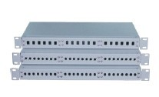
- 结构紧凑，用于光纤熔接、光路调整、光缆保护等
- 高度为1U适合于标准机柜或机架
- 符合ISO/IEC 11801标准

产品特点：
- 材料选用优质冷轧钢板，表面静电喷塑，外形美观，坚固，使用方便。
- 内配光缆固定装置、熔接盘和过线夹。
- 全封闭，全保护
- 适用于室外铠装、室内软光缆
- 适用广泛——标准单元结构尺寸，19英寸宽度，既可装入配线架机柜／架也可配合设备机柜使用。
- 工艺精良——结构件采用加厚镀锌钝化处理冷轧钢板或表表面喷涂工艺，适配器采用原装日本进口陶瓷芯，保证优良的机械性能和光学性能。
- 用途多样——既可作光纤分配盒，也可作为光缆终端盒用；既可单独装配成光纤配线架，也可与数字配线单元、音频配线单元同装在一个机柜／架内构成综合配线架。
- 配置灵活、安装使用简单，容易维护，便于管理，是中小型光纤通信机房实现排纤、跳纤、熔纤及光缆接入必不可少的设备之一。
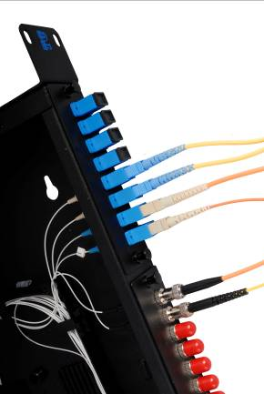

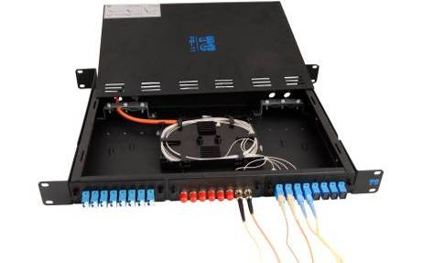

4.6.4 光纤接插件
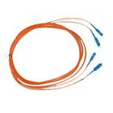
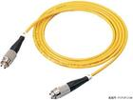
用于光纤线路的灵活跳接，提供多模、单模，FC、LC、SC、ST、MT-RJ等连接头，适配器陶瓷端面类型有PC/UPC/APC，长度任选。产品可广泛应用于光纤通信、高速率、大容量光纤传输系统、光纤数据传送、LAN、光纤传感器、光纤CATV网络、光测试设备等。
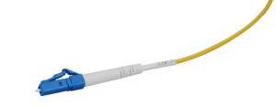
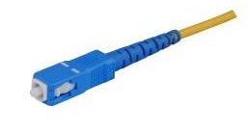

4.6.5 110语配线架
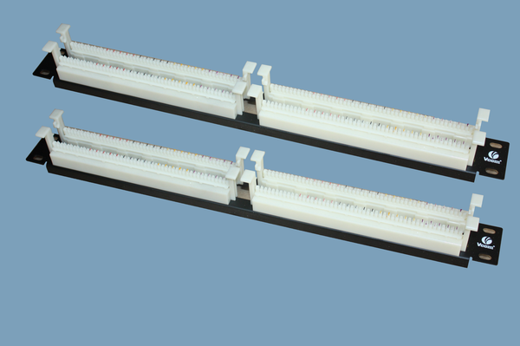
110 配线架的既可以端接话音和网络干线，也可以连接网络交换设备或电话局的交换节点。完成垂直干线与水平干线的配线管理，既可安装在墙壁也可以安装在网络机柜或机架上。
产品特点：
- 防潮、抗冲击设计，物理性能高
- 结构化设计，标准19英寸结构，安装方便
- 符合TIA/EIA568B和ISO/IEC11801标准
- 可以衡压装配标准110连接器
- 100对配线架适合安装于19英寸标准机柜或机架
- 50对带腿配线架适用于挂墙
- 前端附有主色标记：白、红、黑、黄、紫，并且是在每5对之间分开，方便为安放线缆时的察看作指引和打线。
- 标准配备有5个4对端子和1个五对端子
- 打线工具：110型或Krone型皆可
- 产品提供20~25年质保
主要物理参数：
- 高度：1U
- 宽度：19in（48.26cm）
- 深度：4.75in（12cm）
- 防火等级：UL-rated 94V-0
- 工作温度：14°F到140°F（-10℃到60℃）
- 存储温度：-40°F到158°F（-40℃到70℃）
- 湿度：95%（non-condensing）
- 插拔次数：≥750次
主要电气参数：
- 最小绝缘阻抗：500Megaohms
- 额定电流：1.5A（20℃）
- 最小直流稳定电压：1000VAC RMS（60Hz接点到接点）
- 1500VAC RMS（60Hz表面传导）
- TIA/EIA标准：三类或五类
- 线径适用范围：AWG 22-26

4.6.6 标准机柜
固定框架结构设计，牢固可靠，防护等级达到IP55 ；各部件采用模块化设计，可按需任意配置；上下盖留有相应的走线孔，可按任意选择进线方式；柜内走线空间充裕，前后左右皆有路由设计；侧门可拆，且提供专业组件件实现多柜并柜安装；接地保护安全可靠；提供6U－42U全系列高度，采用鞍钢一级冷扎钢板制造，七级磷化防线处理。

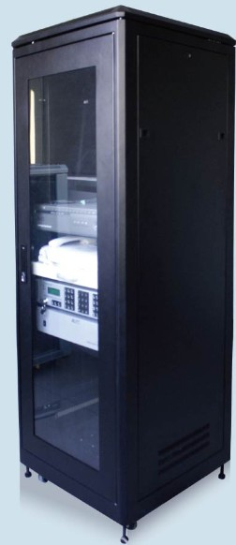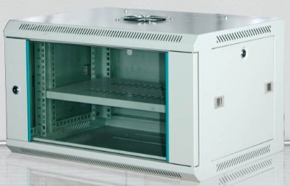
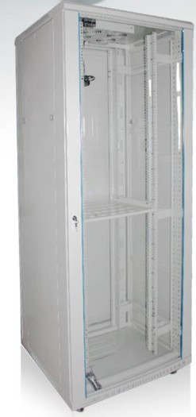
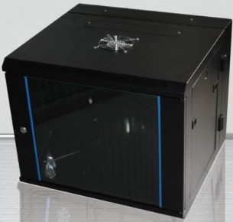

4.7 干线子系统线缆
垂直干线子系统由连接主设备间至各楼层配线间之间的线缆构成。其功能主要是把各分层配线架与主配线架相连，用主干电缆提供楼层之间通信的通道，使整个布线系统组成一个有机的整体，垂直干线子系统拓扑结构采用分层星型拓扑结构，每个楼层配线间均需采用垂直主干线缆连接到大楼主设备间。
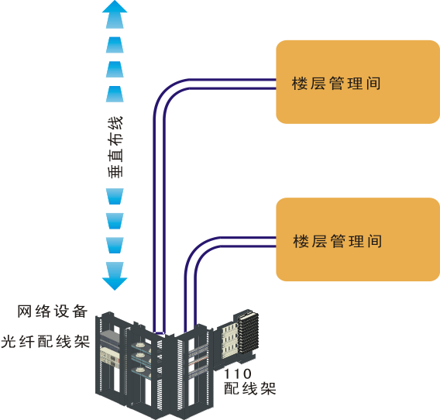

4.7.1 室内多模光缆
用外径为250μm的紫外光固化一次涂覆光纤直接紧套一层材料制成900μm紧套光纤。以紧套光纤为单元，在单根或多根紧套光纤四周布放适当的抗张力材料，挤制一层阻燃护套料，制成单芯或多芯紧套光缆。
项 目 | 技 术 参 数
芯数 | 6芯
芳纶 | 1580dtex×10
外护直径 | 5.2±0.2
光缆外护壁厚 | 0.9±0.1
短期拉力 N | 300
短期压扁力N/100mm | 1000
光缆重量 kg/km | 22.8
最小弯曲半径 | 10倍外径
使用温度 | -20～70
紧套被覆材料 | PVC
光缆外护颜色 | 多模为橙色、单模为黄色
光缆外护材料 | PVC(阻燃聚氯乙烯)
敷设方式 | 室内穿管、桥架

性能参数：
波长（nm） | 最大衰减(dB/KM)
850 | ≤2.4
1300 | ≤0.7
尺寸参数：
项 目 | 技 术 指 标
纤芯直径 | 50um
包层直径 | 125um
芯/包层不圆度 | ≤1.5um
包层不圆度 | ≤1.0%
纤芯不圆度 | ≤5%
涂覆层直径 | 245±5um
包层/涂覆层同心度误差 | <12um
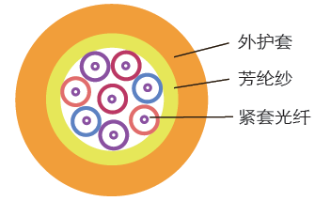
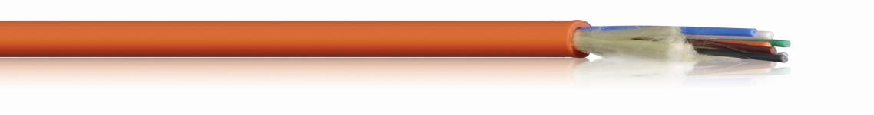

室内光缆
紧套式（GJFJV）
用外径为250μm的紫外光固化一次涂覆光纤直接紧套一层材料制成900μm紧套光纤。以紧套光纤为单元，在单根或多根紧套光纤四周布放适当的抗张力材料，挤制一层阻燃护套料，制成单芯或多芯紧套光缆。
结构图：

样品如下：
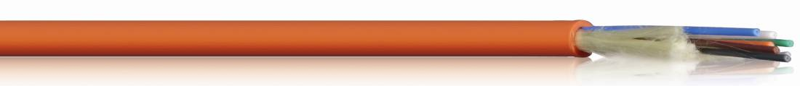

项 目 | 技 术 参 数
产品规格 | GJFJV
芯数 | 4芯 | 6芯 | 8芯 | 12芯
芳纶 | 1580dtex×8 | 1580dtex×10 | 1580dtex×10 | 1580dtex×14
外护直径 | 4.7±0.2 | 5.2±0.2 | 5.8±0.2 | 6.3±0.2
光缆外护壁厚 | 0.8±0.1 | 0.9±0.1 | 0.9±0.1 | 0.9±0.1
短期拉力 N | 220 | 300 | 300 | 400
短期压扁力N/100mm | 1000 | 1000 | 1000 | 1000
光缆重量 kg/km | 17.6 | 22.8 | 26.7 | 32.7
最小弯曲半径 | 10倍外径
使用温度 | -20～70
紧套被覆材料 | PVC
光缆外护颜色 | 多模为橙色、单模为黄色
光缆外护材料 | PVC(阻燃聚氯乙烯)
敷设方式 | 室内穿管、桥架

室外中心束管式(GYXTW)
该光缆结构是将单模或多模光纤套入由高模量的聚材料做成的松套管中，套管内填充防水化合物。松套管外用一层双面镀铬涂塑钢带纵包，钢带和松套管之间加阻水材料以保证光缆的紧凑和纵向阻水，两侧放置两根平行钢丝后聚乙烯（PE）护套成缆。
结构图：
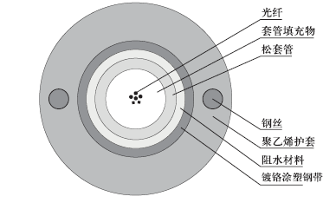

样品如下：
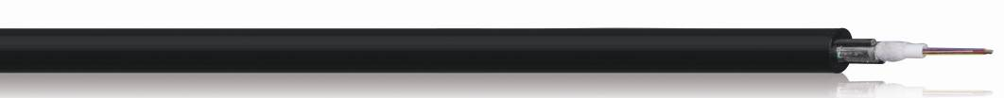
项 目 | 技 术 参 数
产品规格 | GYXTW
光纤 | OM1、OM2、OM3、OS1
光缆芯数 | 2-12芯
松套管 | PBT
松套管外径 | 3.0
中心加强件 | 两根高强度磷化钢丝
钢丝直径(mm) | 1.2
铠装 | 双面镀铬涂塑钢带（PSP）
钢带厚度*宽度(mm) | 0.25*17
光缆外护材料 | 聚乙烯（PE）
缆径(mm)±0.2 | 10.0
缆重(kg/km) | 110
储存温度 | -40℃至+70℃
使用温度 | -30℃至+70℃
弯曲半径 | 静态10倍缆径、动态20倍缆径
敷设方式 | 管道、架空、直埋

室外层绞式光缆（GYTA/S）
该光缆的结构是将单模或多模光纤套入由高模量的聚脂材料做成的松套管中，套管内填充防水化合物。缆芯的中心是一根金属加强芯，对于某些芯数的光缆来说，金属加强芯外还需挤上一层聚乙烯(PE)。松套管围绕中心加强芯绞合成紧凑的圆形缆芯，缆芯内的缝隙充以阻水填充物。涂逆铝带（钢带）纵包后挤制聚乙烯护套成缆
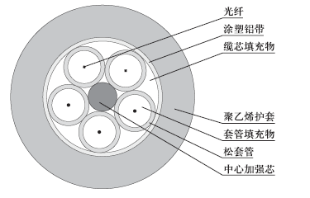
结构图：

样品如下：
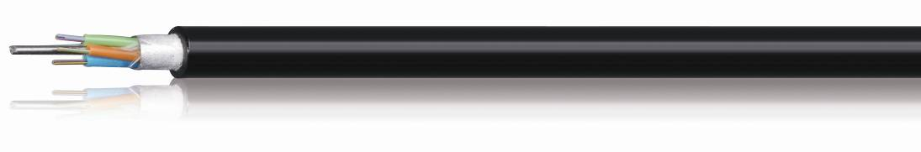
项 目 | 技 术 参 数
产品规格 | GYTA
光纤 | OM1、OM2、OM3、OS1
芯数 | 2-20 | 22-30 | 32-36 | 38-60 | 62-72 | 74-84 | 86-96 | 98-120 | 122-144
松套管外径 | 1.8 | 2.0 | 2.0 | 2.2 | 2.2 | 2.2 | 2.2 | 2.2 | 2.2
钢丝直径 | 1.5 | 1.5 | 2.0 | 2.0 | 2.5 | 3.0 | 3.5 | 4.0 | 4.5
铝带厚度*宽度(mm) | 0.25*25 | 0.25*25 | 0.25*25 | 0.25*25 | 0.25*25 | 0.25*25 | 0.25*25 | 0.25*25 | 0.25*25
缆径 | 9.8 | 10.2 | 10.7 | 11.1 | 11.6 | 12.4 | 13.1 | 14.5 | 16
缆重(kg/km) | 82 | 85 | 105 | 110 | 130 | 130 | 143 | 190 | 220
中心加强件 | 高强度单根磷化钢丝
松套管 | PBT
光缆外护材料 | 聚乙烯（PE）
储存温度 | -40℃至+70℃
使用温度 | -30℃至+70℃
弯曲半径 | 静态10倍缆径、动态20倍缆径
敷设方式 | 管道、架空

光纤特性：
多模A1b(OM1)
A1b多模光纤特征
尺寸参数
芯直径 | 62.5±2.5
包层直径 | 125±2
芯/包层同心度误差 | ≤1.5
包层不圆度 | ≤2
芯不圆度 | ≤6
涂覆层直径(未着色) | 245±10
涂覆层直径(着色) | 245±15
包层/涂覆层同心度误差 | ≤12.5
光学特性
光纤等级 |  | A
衰减（dB/km） @850nm |  | ≤3.50
@1300nm |  | ≤1.50
带宽(MHz.km) @850nm |  | ≥200
@1300nm |  | ≥600
数值孔径 |  | 0.275±0.015
背向散射特性(1300nm)
局部不连续点 |  | ≤0.1dB
光纤衰减不均匀性 |  | ≤0.1dB
双向背向散射系数差 |  | ≤0.1dB/km
几何特性
芯直径 |  | 62.5±2.5μm
芯不圆度 |  | ≤6.0%
包层直径 |  | 125±2μm
包层不圆度 |  | ≤2.0%
芯/包同心度偏差 |  | ≤1.5μm
涂层直径 |  | 245±10μm
涂层/包层同心度偏差 |  | ≤12.0μm
环境特性 @850nm波长和1300nm波长
温度特性（-60℃~+85°C） |  | ≤0.15dB/km
热老化特性（85°C±2°C，30天） |  | ≤0.20dB/km
浸水性能（23°C±2°C，30天） |  | ≤0.20dB/km
湿热性能（85°C±2°C， RH85%，30天） |  | ≤0.20dB/km
机械特性
光纤筛选应力 |  | ≥0.69GPa(100kpsi)
涂层剥离力（典型值） |  | 1.4N
动态疲劳参数（典型值） |  | ≥20
宏弯损耗（100圈，75mm直径） @850nm波长和1300nm波长 |  | ≤0.5dB
62.5/125光纤折射率剖面
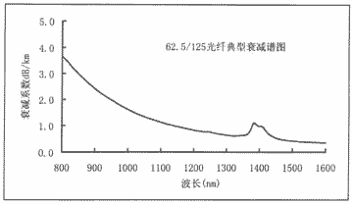
62.5/125光纤典型衰减谱图
多模A1a(OM2)

尺寸参数
芯直径 | 62.5±2.5
包层直径 | 125±2
芯/包层同心度误差 | ≤1.5
包层不圆度 | ≤2
芯不圆度 | ≤6
涂覆层直径(未着色) | 245±10
涂覆层直径(着色) | 245±15
包层/涂覆层同心度误差 | ≤12.5
光学特性
光纤等级 | A
衰减（dB/km） @850nm波长 | ≤3.50
@1300nm波长 | ≤1.50
带宽(MHz.km) @850nm波长 | ≥500
@1300nm波长 | ≥1000
数值孔径 | 0.20±0.02
背向散射特性(1300nm)
局部不连续点 | ≤0.10dB
光纤衰减不均匀性 | ≤0.10dB
双向背向散射系数差 | ≤0.10dB/km
几何特性
芯直径 | 50±2.5μm
芯不圆度 | ≤6.0%
包层直径 | 125±2μm
包层不圆度 | ≤2.0%
芯/包同心度偏差 | ≤1.5μm
涂层直径 | 245±10μm
涂层/包层同心度偏差 | ≤12.0μm
环境特性 @850nm波长和1300nm波长
温度特性（-60℃ ~+85°C） | ≤0.15dB/km
热老化特性（85℃±2℃，30天） | ≤0.20dB/km
浸水性能（23°C±2℃，30天） | ≤0.20dB/km
湿热性能（85°C±2℃， RH85%，30天） | ≤0.20dB/km
机械特性
光纤筛选应力 | ≥0.69GPa(100kpsi)
涂层剥离力（典型值） | 1.4N
动态疲劳参数（典型值） | ≥20
宏弯损耗（100圈，75mm直径） @850nm波长和1300nm波长 | ≤0.5dB
单模B1(OS1)
尺寸参数
芯直径 |  |  | (8.6～9.5)±0.7
包层直径 |  |  | 125±1
芯/包层同心度误差 |  |  | ≤0.8
包层不圆度，% |  |  | ≤2
涂覆层直径(未着色) |  |  | 245±10
涂覆层直径(着色) |  |  | 245±15
包层/涂覆层同心度误差 |  |  | ≤12.5
光学特性
典型衰减，@1310nm |  | ≤0.36 dB/km
典型衰减，@1550nm |  | ≤0.22 dB/km
零色散波长 |  | 1300-1324nm
零色散斜率 |  | ≤0.092ps/（nm²·km）
模场直径（MFD） @1310nm |  | 9.2±0.4μm
偏振模色散（PMD） | 单根光纤最大值 | ≤0.2ps/√km
偏振模色散（PMD） | 链路最大值 | ≤0.12ps/√km
截止波长λ_{cc} |  | ≤1260nm
有效群折射率（N_{eff}） @1310nm |  | 1.4675
有效群折射率（N_{eff}） @1550nm |  | 1.4680
宏弯损耗（60mm直径，100圈）@1550nm |  | ≤0.1dB
背向散射特性（在1310nm和1550nm处）
衰减局部不连续点 |  | ≤0.05dB
衰减均匀性 |  | ≤0.05dB
背向散射衰减系数差异（双向测量） |  | ≤0.05dB/km
几何特性
包层直径 |  | 125±1μm
包层不圆度 |  | ≤1%
芯层/包层同心度误差 |  | ≤0.5μm
涂覆层直径(未着色) |  | 245±5μm
包层/涂覆层同心度误差 |  | ≤12.0μm
光纤翘曲半径 |  | ≥4m
交货长度（公里/盘） |  | 24.7km；25.2km
机械性能
筛选应力最小值 |  | 0.69Gpa(100kpsi)
涂层剥离力（典型值） |  | 1.4N
动态疲劳参数N_{d} |  | ≥20
环境特性（在1310nm和1550nm）
温度特性（-60℃~+85°C） |  | ≤0.05dB/km
热老化特性（85°C±2℃，30天） |  | ≤0.05dB/km
浸水性能（23°C±2℃，30天） |  | ≤0.05dB/km
湿热性能（85°C±2℃， RH85%，30天） |  | ≤0.05dB/km
光纤颜色
序号 | 1 | 2 | 3 | 4 | 5 | 6 | 7 | 8 | 9 | 10 | 11 | 12
颜色 | 蓝 | 橙 | 绿 | 棕 | 灰 | 白 | 红 | 黑 | 黄 | 紫 | 粉红 | 青绿
光缆的传输距离
光纤类型 | 应用网络 | 光纤直径(um) | 波长(nm) | 带宽(MHz) | 距离
多模 | 1000Base-SX | 62.5 | 850 | 160 | 220M
多模 | 1000Base-LX | 62.5
多模 | 1000Base-SX | 50 | 850 | 500 | 550M
多模 | 1000Base-LX | 50 | 1310 | 500 | 550M
OM3 | 1000Base-SX | 50 | 850 | 500 | 300/550
单模 | 1000Base-LX | 9 | 1310/1550 | N/A | 5000M

单模不用考虑带宽

4.7.2 大对数线缆（三类或五类）
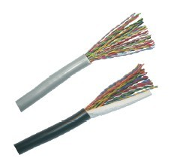
产品说明：
- 性能超过TIA/EIA 568A或ISO/IEC 11801三类或五类标准
- 三类线缆满足语音及IEEE802.3 10BASE-T以太网要求
- 五类线缆满足语音及IEEE802.3 100BASE-TX以太网要求
产品结构：
导 线：实心铜线。铜线直径为：0.4，0.5mm
绝 缘：高密度聚乙烯，并按照全色谱标准标明绝缘线的颜色。
绝缘线对：把单根绝缘线按照不同的绞距扭绞成对，以最大限度地减少串音，并采用规定的色谱组合，以便识别线对和进行端接。
标准颜色排列：主色：白、红、黑、黄、紫
副色：蓝、橙、绿、棕、灰
缆芯结构：以25对为基数，成倍地增加。每一对线缆都按照规定的色谱扭绞，100对及以上电缆加有1%的备用线对，但最大不超过10对。
缆芯包带：用聚脂薄膜带纵包缆芯
屏 蔽：单面涂塑铝带屏蔽，铅带沿纵向包在缆芯上，包带重叠。
护 套：PVC(灰色)外被使用于室内
PE（黑色）外被适用于室外
性能参数：
- 阻抗：100ohm±15%,1Mhz to 250MHz
- 传输延迟：530ns/100m max.@250HMz
- 延迟偏移：25 ns max
- 弯曲半径：1英寸（4倍电缆直径）
- 导体电阻：9.38ohms max/km
- 电容：5.6NF max/100m
- 阻燃等级：CM,IEC332/1
- 工作环境温度：-20℃-60℃
- 储运环境温度：-20℃-80℃
- NVP值：65%-70%
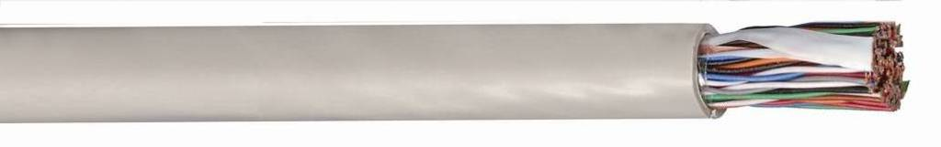

4.7.3 设备间系统
设备间子系统是一个集中化设备区，连接系统公共设备，如PBX、核心交换机、服务器、建筑自动化和保安系统，及通过垂直干线子系统连接至管理子系统。
设备间子系统是大楼中数据、语音垂直主干线缆终接的场所；也是建筑群来的线缆进入建筑物终接的场所；更是各种数据语音主机设备及保护设施的安装场所。建议设备间子系统设在建筑物中部或在建筑物的一、二层，位置不应远离电梯，而且为以后的扩展留有余地，不建议在顶层或地下室。建议建筑群来的线缆进入建筑物时应有相应的过流、过压保护设施。
设备间子系统空间要控制环境；是系统进行管理、控制、维护的场所按ANSI/TIA/EIA-569要求设计。设备间子系统空间用于安装电信设备、连接硬件、接头套管等，为接地和连接设施、保护装置提供，设备间子系统所在的空间还有对门窗、天花板、电源、照明、接地的要求。

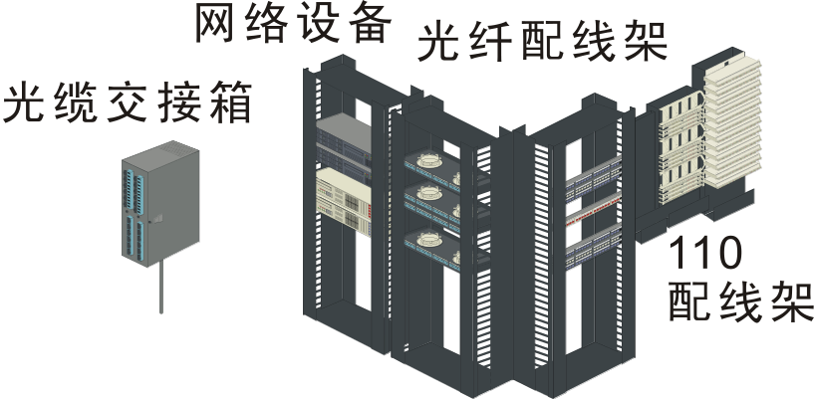

第五章 系统安装

5.1工作区安装
信息插座一般安装在墙面，使用86型加深金属暗装底盒或个别明装86型底盒。特殊场合，如大厅等考虑设置地插。
信息插座与其旁边电源插座应保持20cm的距离，信息插座和电源插座的低边沿线距地板水平面30cm。
考虑到实际施工中有可能出现的问题，将对模块留有3%的冗余。
设计好底盒位置要及时与室内装修队沟通，在室内装修前将底盒布放好，避免出现重复施式、二次施工等现象。

5.2垂直/水平布线安装
水平布线系统通常采用走吊顶的轻型槽型电缆桥架,而没有采用过线箱方式。因为这种方式更加适用于大型建筑物。为水平线缆提供机械保护和支持的装配式槽型电缆桥架，是一种闭合式金属桥架，安装在吊顶内，从弱电竖井引向设有信息点的房间，在由预埋在墙内的不同规格的铁管，将线路引到墙上的暗装铁盒内。
综合布线系统的水平布线是放射型的，线路量大，因此线槽容量的计算很重要，按照标准的线槽设计方法，应根据水平线缆的直径来确定线槽的容量，即可采用以下简易方式来计算其大小：
槽（管）截面积=（n×线缆截面积）/（7 0 %×（4 0～5 0％ ））
n：表示用户所要安装的多少条线（已知数）；
槽（管）截面积：表示要选择的槽管截面积
线缆截面积：表示选用的线缆面积
7 0％：表示布线标准规定允许的空间；
40%-50%：表示线缆之间浪费的空间
以上计算方法的管槽按要求留有较多的余量空间，在实际工程中可根据具体情况也可适当多容纳一些线缆。
线槽的材料为冷轧合金板，表面可进行相应处理，如镀锌、喷塑、烤漆等，线槽可以根据情况选用不同的规格。为保证线缆的转弯半径，线槽需配以相应规格的分支配件，以提供线路路由的转弯自如。
为确保线路的安全，应使槽体有良好的接地端，金属线槽、金属软管、金属桥架及分配线机柜均需整体连接，然后接地，如不能确定信息出口准确位置，拉线时可先将线缆盘在吊顶内的出线口，待具体位置确定后，再引到信息出口。

5.3建筑群子系统安装
建筑群子系统通常涉及两幢上的建筑，其布线距离通常在3KM以内。在建筑群子系统中不仅要考虑同一建筑内各楼层及各房间的线缆敷设，还应该考虑不同楼宇之间连接问题并同时应照顾到各建筑内部原有的网络接入。
在建设群子系统的设计中首先应当考虑的是建筑连接与入口，无论是架空走线还是直埋走线，线缆路的起点和终点几乎与建筑相连的。这些线路相互之间必须保持隔离以免与人、车辆及供电服务线路发生接触。
建筑群子系统常用的敷设方式为架空、直埋、线缆沟。

5.4配线架附近的环境要求
由于配线架使用管理子系统，因此它是整个布线系统的核心。它的布局、选型及环境条件的考虑是否恰当，都直接影响到将来信息系统的正常运行及维护、使用的灵活性。在此，将对此提出以下建议：
- 室内照明不低于150Lx；
- 系统是无源布线系统，本身不需要电源。但为了保证在安装、测试及今后维护时可能使用电源，建议安装若干电源插座，每一个电源插座容量不小于300W。
- 根据该楼层上网络设备对电源的实际需求，配备能够满足使用需要的电源系统（包括UPS系统）；
- 配线架应尽量靠近弱电竖井，以方便布线并节省投资；
- 配线架旁网络设备所在地的环境工作温度应保持在18-27℃之间；
- 配线架旁的湿度应保持在30%-50%之间；
- 为确保配线架上各种插座工作性能良好，要求配线间内具有良好的通风，并做到室内无尘；
- 为施工及维护方便，建议楼层配线间的尺寸大于10平方米(布线系统)。

5.5接地和防雷
所谓接地，简单说来就是各种设备与大地的电气连接。接地的目的是为了使设备正常和安全的运行，以及建筑物和人身的安全，对计算机和通信系统而言，主要是电子设备的信号接地、计算机专用交流地。
良好的接地系统是保证数据安全可靠的传输中必不可少的重要一环，良好的布线系统对接地有严格的要求和规定：
- 从楼层配线架至接地极接地导线的直流电阻不超过1欧姆，并且要永久性的保持其连通。
- 如果网络系统内有数个不同的地极，这些地极要相互连接，以减少地极之间的电位差。
- 布线的金属线槽和管道应该接地以减少阻抗。
- 机柜或机架应当良好接地。
同时，对通信电缆和光缆的进出线，为了考虑防雷，要在进出端将电缆的金属外皮、钢管等与电气设备接地相连，并加装防雷保护装置。
(1)建筑群子系统：由连接两个及以上建筑物之间的缆线和配线设备组成。若采用光缆作为建筑物间网络连接介质，不需要安装避雷器，甚至可以架空铺设。若采用双绞线，则必须穿管埋地敷设。进入建筑后，采用双绞线敷设时，导线必须单独敷设在弱电金属桥架或金属管道内。金属桥架和金属管道与综合接地系统良好连接，充当导线的屏蔽层，不能与强电导线共享强电金属桥架或强电金属管道。
(2)设备间子系统：由进线设备，程控交换机、计算机等各种主机设备及其配线设备组成。它是布线系统最主要的管理区域，通常分为语音管理和数字管理两部分。语音设备管理区子系统连接大楼外的各种线路，经与垂直干线子系统跳接后，连通各语音管理子系统，为防雷电破坏应安装通信避雷柜作为通信线路的第一级防雷措施。连接进出大楼的大对数通信电缆必须埋地敷设，以防进出大楼的通信线路引人的感应雷。数据设备管理子系统即是计算机网络核心设备，是采用大对数双绞电缆作为传输主干缆。需要在机柜中安装计算机网络防雷器，作为计算机网络的第一级防雷措施。若采用光缆作为计算机网络主干线，则绝对避免了雷电影响，是最好的防雷措施。
(3)管理子系统：设置在各层配线间，由配线设备、输入／输出设备等组成。管理子系统也分为数据和语音两部分。语音部分采用BIX安装架固定在墙面上。由接线板，绕线环等组成，需要安装信号避雷器作为通信线路的第二级防雷措施。数据部分采用双绞线作为垂直主干线，也需要在机柜中安装信号避雷器作为计算机网络的第二级防雷措施，防护由于引下线泄放雷电流而形成的电磁场突变所产生的感应雷。
(4)垂直干线子系统：由设备间的配线设备和跳线设备以及设备间至各楼层配线间的连接电缆组成。分为语音主干线和数据主干线两部分。语音主干线按照程控交换机和电信系统的标准和做法，采用屏蔽大对数双绞电缆，因为已在管理区子系统安装了信号避雷器，所以这部分一般不需要再装防雷设备。数据主干线如采用大对数双绞电缆作为数据传输主干缆，因为已在管理区子系统安装了信号避雷器，所以一般也不需要在这部分再安装防雷设备。如采用光缆作为计算机网络主干线，则绝对避免了由于引下线泄放雷电流而形成的电磁场突变产生的感应雷，是最好的防雷措施。
(5)水平干线子系统: 由连接管理子系统至工作区子系统的水平布线及信息插座组成。数据点和语音点均采用双绞线敷设在金属桥架和金属管道内。由于金属桥架和金属管道与综合接地系统相连，形成了信号线路的屏蔽层。并且在管理子系统中，已设置防雷保护装置，所以在水平干线子系统中不必再加装防雷装置。
(6)工作区子系统：由连接在信息插座上的各种设备组成。连接计算机网络的数据点由于在管理子系统中已采取了防雷措施，所以在工作区子系统一般不需要再加装防雷设施，若需要利用调制解调器通过语音点连接计算机，由于语音线路与外线连接，则有必要安装信号避雷器，作为末级防雷措施。

第六章 VCOM综合布线成功案例

6.1 部份成功案例：
序号 | 名 称 | 序号 | 名 称 | 序号 | 名 称
电信、邮政类、宽带
1 | 云南昆明市电信局 | 2 | 广西南宁市电信局 | 3 | 湖北武汉市电信局
4 | 贵州贵阳市电信局 | 5 | 江西鹰潭市电信局 | 6 | 湖南长沙邮政局
7 | 湖南长沙株洲邮政局 | 8 | 贵州省黔东南州宽带小区 | 9 | 广州联通宽带小区
科研、教育单位
10 | 广东省番禺理工学院 | 11 | 湖南省第一师范学校 | 12 | 武汉船舶职业技术学院
13 | 广东省交通职业技术学院 | 14 | 广州南洋理工技术学院 | 15 | 广东技术师范学院天河学院
16 | 广州市省粤城职业技术专修学院 | 17 | 广东科学技术职业学院 | 18 | 广东省林业学校
19 | 北京市对外经济贸易大学 | 20 | 北京市房山区坨里中学 | 21 | 北京市圆明园学院
22 | 北京市海淀区卫生学院 | 23 | 河北省唐山市丰润中学 | 24 | 河南省教育厅校校通工程
25 | 河南省蠡县一中 | 26 | 江西省新余喻州电子学院 | 27 | 贵州省教育厅校校通工程
28 | 陕西省西安大唐电信研究所 | 29 | 河北承德石油专科学校 | 30 | 江苏省健雄职业技术学院
31 | 哈尔滨工业大学科技园 | 32 | 湖南省岳阳中学
广电、政府、机关
33 | 广州花都法院 | 34 | 广东省地震局 | 35 | 云南省曲靖广电
36 | 四川省兰江广电 | 37 | 四川省攀枝花广电 | 38 | 四川省蛾眉山市政府大楼
39 | 山东省青岛市广电 | 40 | 江西省吉安市广电 | 41 | 江西省高安市政府大楼
42 | 江西省南昌市向塘军用机场 | 43 | 山西省煤炭工业局 | 44 | 长春市公安局
45 | 山西省临汾市煤炭生产安全监督局 |  |  | 46 | 北京海淀医院病房
工矿、企业单位
47 | 深圳东江集团 | 48 | 广州少翔龙佳鞋业数码城 | 49 | 广州威尔顿酒店
50 | 广州市亚洲国际大酒店 | 51 | 广东省中山市永胜广场 | 52 | 山西省阳泉煤业集团公司
53 | 江西省贵溪市江西铜矿冶炼厂 | 54 | 江西省南昌市电力宽带网 | 55 | 云南省玉溪市红塔集团
56 | 北京市西凤科技弱电工程 | 57 | 北京市顺义隆华连锁超市 | 58 | 北京香港马会会所
59 | 北京市京兴望连锁超市 | 60 | 北京市宝圣园海鲜大酒店 | 61 | 北京太古瑜舍酒店
62 | 河北省邢台南方东购广场 | 63 | 天津市第五中药厂
64 | 内蒙古自治区呼和浩特市长途客运公司
65 | 广东省南海舰队4801部队黄埔造船厂
境外单位
66 | 澳门皇冠酒店 | 67 | 澳门金沙酒店 | 68 | 香港海洋馆
69 | …… | 70 | ……

第七章 综合布线产品售后服务

7.1 售后维修/服务点名称、电话，负责人员及地址
1、服务电话： 400-600-4083
020-23380701（传真）
2、总服务站点： 广州市唯康通信技术有限公司
- 总站点地址： 广州市天河区棠下科新路8号优可商务中心C栋3楼
- E - mail： shichang@china-vcom.com
5、邮 编： 510665
6、服务队伍：我公司拥有一支经验丰富的售后服务队伍，可以解决客户在使用过程中产生的各种问题。

